CORPORACIÓN UNIVERSITARIA MINUTO DE DIOS – UNIMINUTO

MODELADO DIGITAL 3D
SISTEMA DE GESTIÓN DE PQRS DEL HOSPITAL REGIONAL DE LA ORINOQUIA ESE
ESTÁNDARES Y MÉTRICAS DE CALIDAD EN EL DESARROLLO DE SOFTWARE

HENOB ESPEJO LAITON

NRC-93980-ESTÁNDARES Y MÉTRICAS DE CALIDAD EN EL DESARROLLO DE SOFTWARE SEMANA_4

CESAR ALFONSO BOLADO SILVA

2026-07-27
YOPAL CASANARE

Objetivo: Caso práctico para la aplicación del conocimiento adquirido sobre estándares, métricas, verificación, validación, definición de requisitos funcionales y no funcionales en la auditoria para la evaluación de la calidad del desarrollo de software.

- ESCENARIO DEL CASO DE ESTUDIO.

  - Descripción general del sistema y modulo en proyección.

El Hospital Regional de la Orinoquia ESE es una entidad vigilada por la Superintendencia de Salud, esto significa que el hospital debe cumplir con la normatividad que genere el ente de control, en una auditoría realizada por el ente de control de encontró un hallazgo de la no correcta gestión de la PQRS que genera respuestas de PQRS fuera de tiempo. el hospital deberá desarrollar una aplicación donde se evidencie la gestión correcta de las PQRS implementando las variables requeridas para el control de registro y seguimiento de las PQRS.

  - Descripción del sistema

El Sistema de Gestión de PQRS Hospitalarias tiene como objetivo facilitar el registro, seguimiento y respuesta de las peticiones, quejas, requerimientos y solicitudes realizadas por los pacientes.
El sistema permite que los pacientes registren una PQRS y consulten su estado mediante un número de radicado. Posteriormente, la solicitud es asignada al área correspondiente, donde un Jefe de Área realiza la revisión y emite una respuesta. Finalmente, el sistema actualiza el estado de la PQRS y notifica al paciente sobre el resultado del proceso.
Adicionalmente, el sistema cuenta con funcionalidades administrativas para la generación de reportes y la administración de usuarios, permitiendo un mejor control de la información y una gestión más eficiente de los procesos internos del hospital.
  - Requisitos
    - Funcionales
CÓDIGO | REQUISITO
RF-01 | Registrar una PQRS.
RF-02 | Consultar el estado de una PQRS mediante el número de radicado.
RF-03 | Asignar automáticamente la PQRS al área responsable.
RF-04 | Actualizar el estado de una PQRS durante su gestión.
RF-05 | Registrar la respuesta oficial de una PQRS.
RF-06 | Generar reportes administrativos.
RF-07 | Administrar usuarios del sistema.

    - No funcionales
CÓDIGO | REQUISITO
RNF-01 | El sistema deberá responder las consultas en menos de tres segundos.
RNF-02 | Solo usuarios autorizados podrán acceder a funciones administrativas.
RNF-03 | La información deberá almacenarse de manera segura.
RNF-04 | El sistema deberá tener una disponibilidad mínima del 99 %.
RNF-05 | El sistema será compatible con Google Chrome, Microsoft Edge y Mozilla Firefox.
RNF-06 | Se realizarán copias de seguridad automáticas diariamente.

- EXPLICACIÓN DE LOS DIAGRAMAS UML
  - Diagrama de casos de uso
El diagrama de casos de uso representa las funcionalidades principales del sistema y la interacción de los diferentes actores con la aplicación.

Los actores identificados fueron:
• Paciente
• Recepcionista
• Jefe de Área
• Administrador

Las principales funcionalidades representadas son:

• Registrar PQRS.
• Consultar estado de la PQRS.
• Iniciar sesión.
• Actualizar estado.
• Responder PQRS.
• Generar reportes.
• Administrar usuarios.

Este diagrama permitió identificar claramente las responsabilidades de cada actor dentro del sistema, así como las asociaciones que cada uno mantiene con los casos de uso correspondientes.
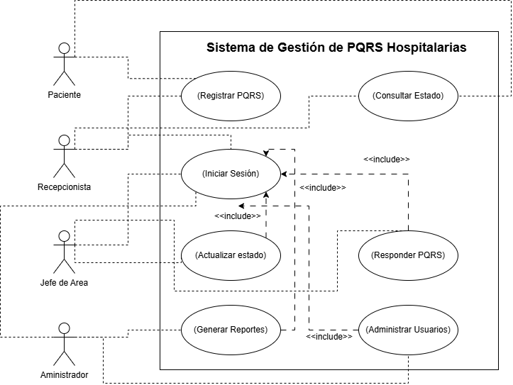

  - Diagrama de actividades

El diagrama de actividades describe el flujo completo del proceso de gestión de una PQRS.
El proceso inicia cuando el paciente registra una PQRS. Posteriormente, el sistema valida la información suministrada. Si los datos presentan errores, el sistema informa la situación para que el paciente realice las correcciones correspondientes. En caso contrario, se genera el número de radicado y se asigna la PQRS al área responsable.
El Jefe de Área revisa la solicitud, registra la respuesta correspondiente y el sistema actualiza el estado de la PQRS para finalmente notificar al paciente.
Este diagrama permite visualizar la secuencia lógica de actividades y la participación de cada actor durante el proceso.
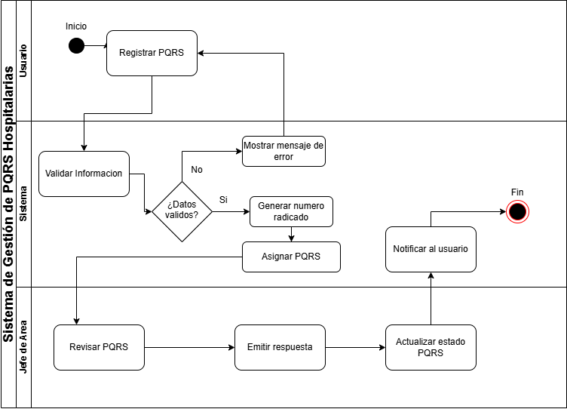

  - Diagrama de clases
El diagrama de clases representa la estructura estática del sistema mediante las principales entidades identificadas durante el análisis.
Las clases principales son:
• Paciente
• PQRS
• Área
• Jefe de Área
• Respuesta
Cada clase contiene sus atributos y operaciones principales, así como las relaciones existentes entre ellas. Este modelo facilita la comprensión de la organización de la información y constituye la base para un posible desarrollo del sistema.

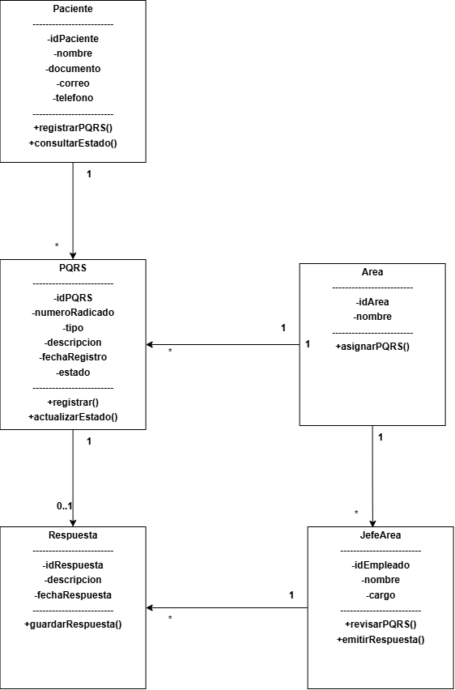

- Planeación
Para crear el modelo digital 3D se realizaron los siguientes pasos:
- Descargar el programa draw.io
- Instalación de programa Draw.io
- Crear archivo y definir las herramientas para la realización del modelo.
- Las herramientas que se usaron para la creación del modelo son:
  - Elipse: en el caso de uso representa un proceso.
  - Actor: Personas que interactúan en el proceso
  - Rectángulo: Proceso de información
  - Rombo: indica una decisión
  - Circulo: indica inicio y fin del proceso.
  - Flecha: dirección hacia donde se despliega la ejecución del proceso.

- Conclusiones

la realización de modelo digital me permite ver el proceso de funcionamiento del sistema y realizar los respectivos ajustes en los requerimientos si es necesario.

